HALT & CATCH FIRE S1
Pilote réalisé par Juan José Campanella
Avec Lee Pace, Scott McNairy, Mackenzie Davis, Kerry Bishe

Texas, au début des années 1980. L’IBM PC domine le secteur du « personnal computer ». Mais l’appareil souffre d’une faille… Joe MacMillan, un ancien ingénieur d’IBM, décide de former sa propre équipe dans l’espoir de fabriquer un PC plus petit et plus rapide… Entouré de Gordon Clark, un ingénieur brillant et de Cameron Howe, une jeune étudiante très douée, ils vont faire trembler le géant IBM. Entre convoitise, jalousies et crises d’égo, leurs relations vont être mises en péril.

Briser les codes pour changer le monde !

Après Mad Men, découvrez la nouvelle série événement d’AMC ! Haletante et captivante, HALT AND CATCH FIRE vous plonge dans les années 80 ! Découvrez le destin hors normes de ces visionnaires qui ont révolutionné le monde. Portée par un casting prestigieux : Lee pace (Le Hobbit), Scott McNairy (Argo) et Mackenzie Davis (Et (beaucoup) plus si affinités), cette série s’impose comme l’une des meilleures du moment. Avant Bill Gates et Steeve Jobs, la bataille pour CTRL avait déjà commencé !

la Saison 1 en coffrets DVD & Blu-ray
le 3 Juin 2015
Matériel promotionnel disponible sur demande - Images et visuels disponibles dans l’Espace Pro via www.wildside.fr

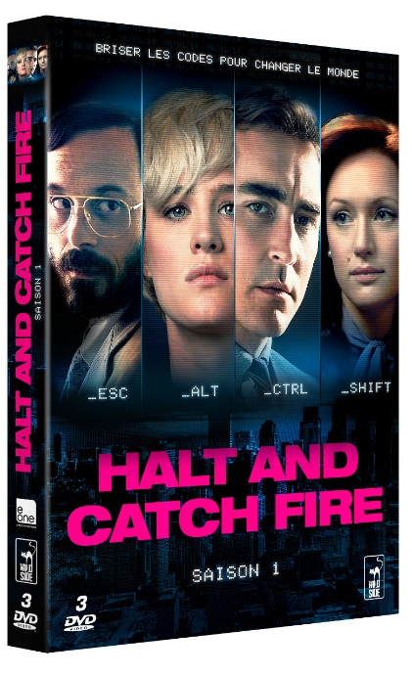

CARACTÉRISTIQUES TECHNIQUES DVD
Format image : 1.78, 16/9ème compatible 4/3
Format son : Français & Dolby Digital 5.1
Sous-titres : Français, Suédois, Danois & Norvégien
Durée : 10 épisodes de 42 min

Prix public indicatif : 29,99 Euros le coffret DVD

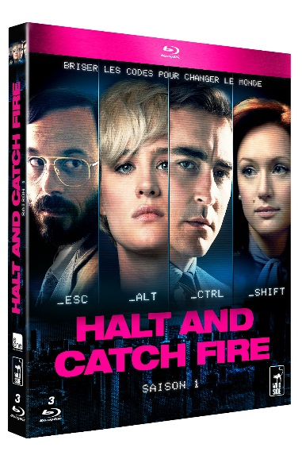

COMPLÉMENTS
(communs aux 2 éditions)

- Retour sur les épisodes
- Faire renaître les années 80
- Digital Cowboys : les pionniers de l’informatique
- Briser les codes : recherche et technologie

- Interdit aux moins de 12 ans -

CARACTÉRISTIQUES TECHNIQUES Blu-ray
Format image : 1.78 Résolution film : 1080 24p Format son : Français & Anglais DTS HD Master Audio 5.1 - Sous-titres : Français
Durée : 10 épisodes de 43 min

Prix public indicatif : 39,99 Euros le coffret Blu-ray

